# Arbeitsblatt: Was sind Prozente? - Lösung

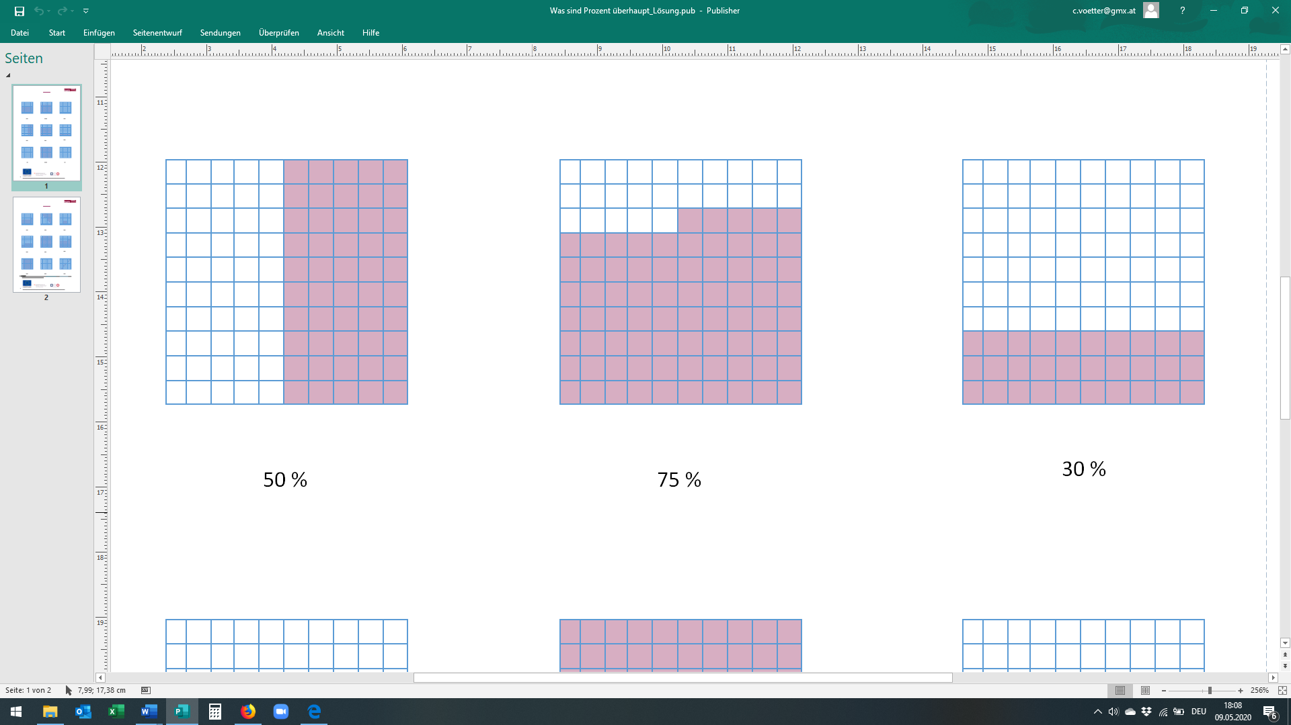

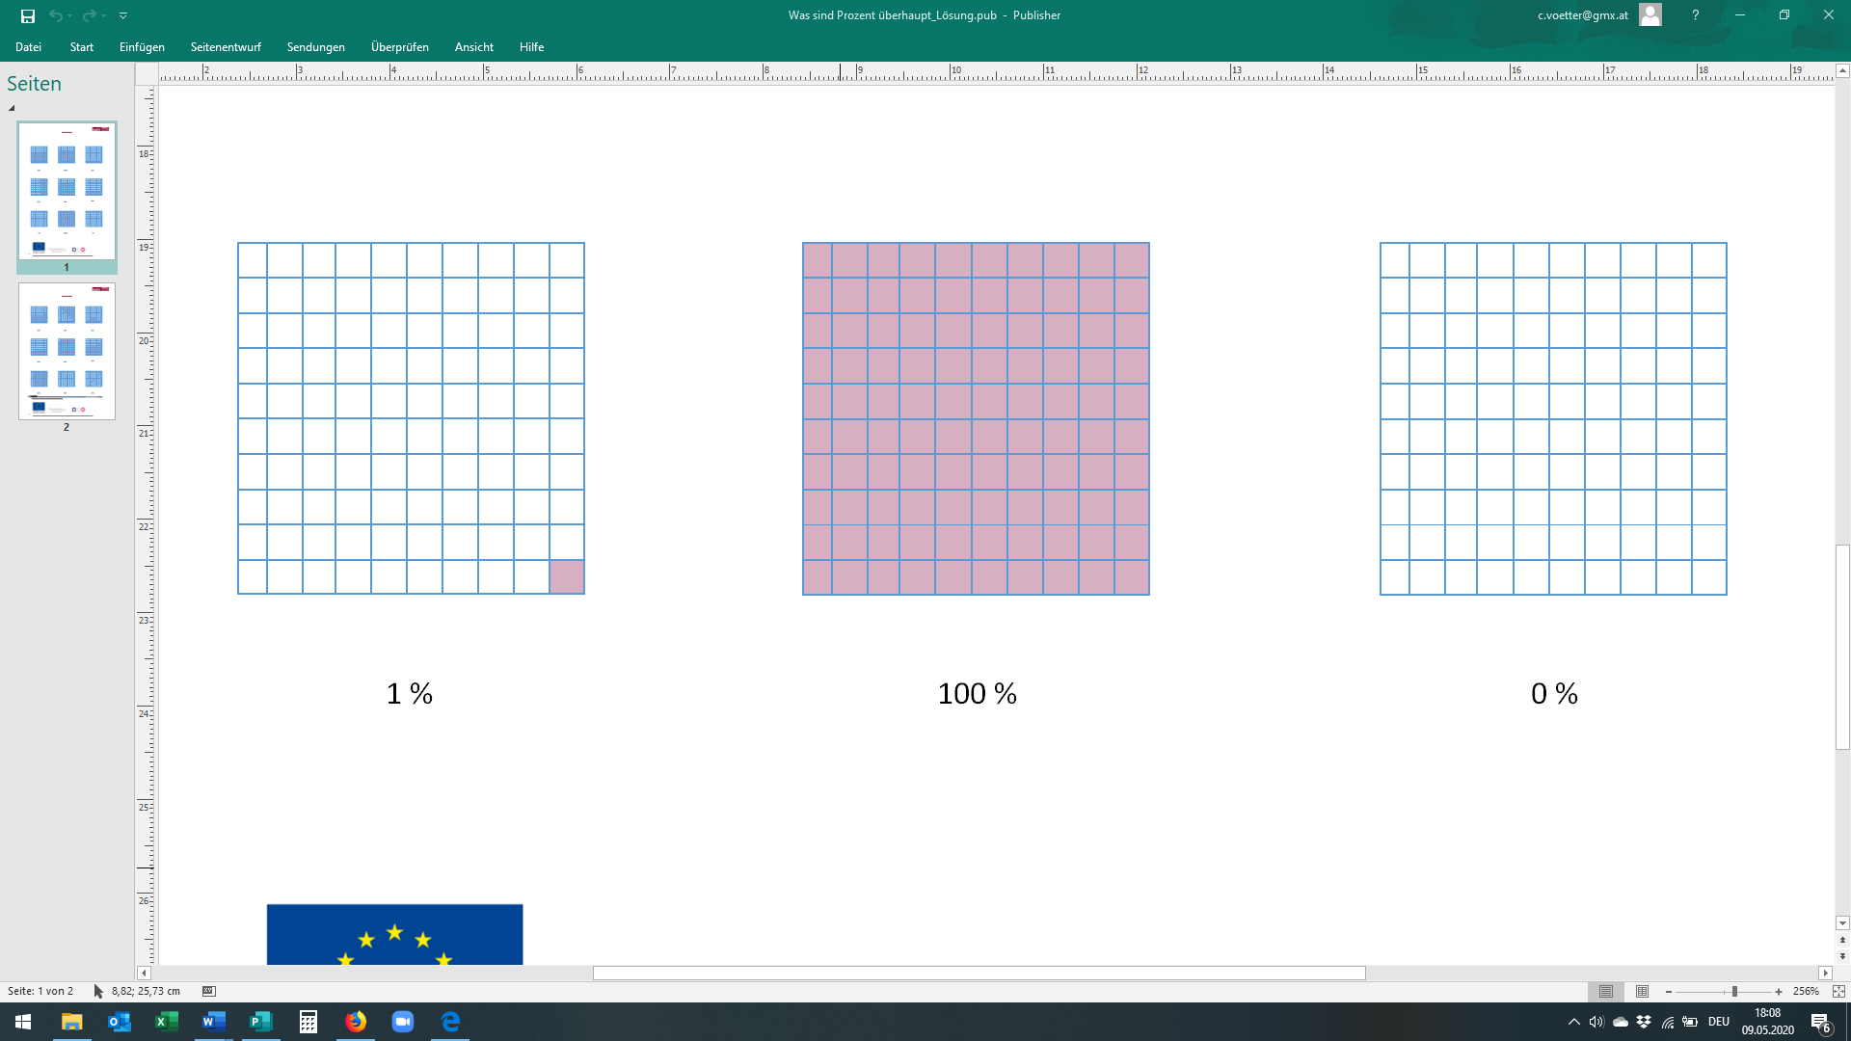

# Wie viel Prozent sind hier färbig eingezeichnet? - Lösung

